  Бюджет для граждан | ФИНАНСОВОЕ УПРАВЛЕНИЕ АДМИНИСТРАЦИИ РОМАНОВСКОГО МУНИЦИПАЛЬНОГО РАЙОНА САРАТОВСКОЙ ОБЛАСТИ

«Об исполнении бюджета Романовского муниципального
образования Романовского муниципального района
Саратовской области за 2024 год»

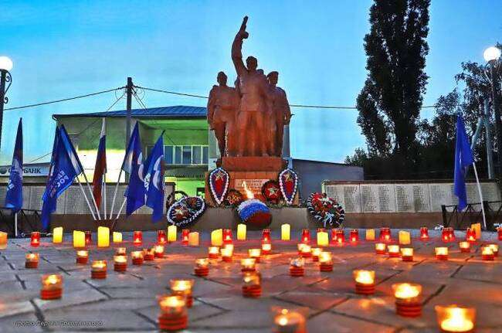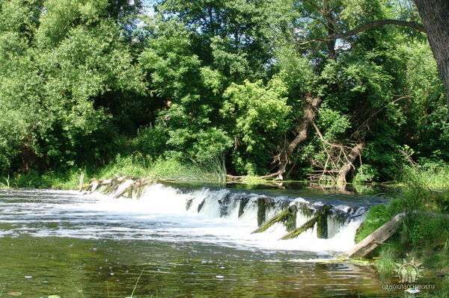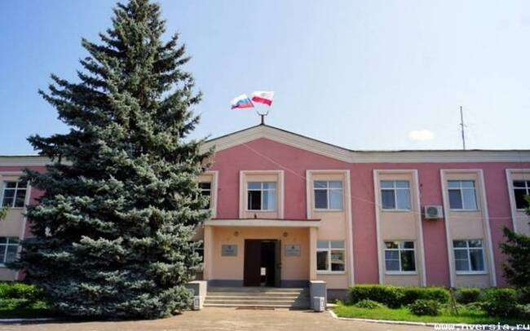
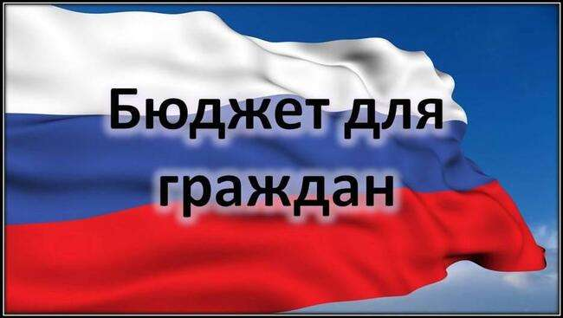 | к решению Совета Романовского муниципального образования Романовского муниципального района Саратовской области от 20.05.2025 года № 98 «Об исполнении бюджета Романовского муниципального образования за 2024 год»

Уважаемые жители Романовского муниципального образования!

Одна из основных целей бюджетной политики - обеспечение большей прозрачности, открытости и доступности бюджетного процесса для жителей Романовского муниципального образования.
Одним из инструментов обеспечения прозрачности и открытости бюджетного процесса для населения является реализация проекта – открытый бюджет.
«Бюджет для граждан» - это аналитический материал, разрабатываемый в целях ознакомления граждан с основными целями, задачами и приоритетными направлениями бюджетной политики Романовского муниципального образования, обоснованиями бюджетных расходов, планируемыми и достигнутыми результатами использования бюджетных ассигнований.
Надеемся, что представление бюджета в понятной и доступной форме повысит уровень общественного участия жителей в бюджетном процессе Романовского муниципального образования.

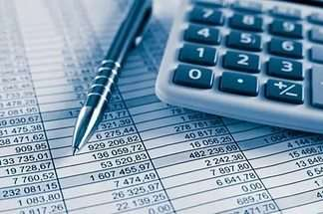 | Вашему вниманию представляется отчет об исполнении бюджета Романовского муниципального образования за 2024 год  Годовая отчетность по исполнению бюджета Романовского муниципального образования за 2024 год в установленные сроки представлена в Министерство финансов Саратовской области и принята без замечаний.

ИСПОЛНЕНИЕ БЮДЖЕТА ПО ДОХОДАМ
2.1. Исполнение доходной части бюджета за 2024 год
Доходная часть бюджета Романовского муниципального образования Романовского муниципального района за 2024 год исполнена в сумме 42028,1 тыс. рублей, что составляет 103,6 % уточненного плана (40558,5 тыс. рублей). По сравнению с исполнением 2023 года (35818,9 тыс. рублей) доходы бюджета увеличились на 6209,2 тыс. рублей.
Объемы доходов бюджета Романовского муниципального образования за 2023 – 2024 годы представлены в таблице:
 |  |  | тыс. рублей
Наименование показателя | 2023 год | 2024 год | Рост 2024 года к 2023 году
Налоговые и неналоговые доходы | 17981,5 | 21793,4 | +3811,9
Налоговые доходы, в том числе: | 16347,3 | 20491,8 | +4144,5
налог на доходы физических лиц | 6639,9 | 9167,8 | +2527,9
акцизы по подакцизным товарам | 3236,5 | 3441,6 | +205,1
единый сельскохозяйственный налог | 355,8 | 1721,0 | +1365,2
налог на имущество физических лиц | 1688,4 | 2243,9 | +555,5
земельный налог | 4426,7 | 3917,5 | -509,2
Неналоговые доходы, в том числе: | 1634,2 | 1301,6 | -332,6
доходы, получаемые в виде арендной платы за земельные участки | 696,8 | 667,6 | -29,2
доходы от сдачи в аренду имущества | 82,0 | 79,1 | -2,9
доходы от продажи земельных участков | 405,4 | 234,9 | -170,5
инициативные платежи | 450,0 | 320,0 | -130,0
Безвозмездные перечисления | 17837,4 | 20234,7 | +2397,3
дотации | 399,3 | 531,8 | +132,5
субсидии | 11400,0 | 10631,6 | -768,4
субвенции | 288,1 | 347,5 | +59,4
Иные межбюджетные трансферты | 5750,0 | 8523,8 | +2773,8
Прочие безвозмездные поступления |  | 200,0 | +200,0
Итого доходов | 35818,9 | 42028,1 | +6209,2

2.2. Объем и структура налоговых и неналоговых доходов
Налоговые и неналоговые доходы за 2024 год поступили в сумме 21793,4 тыс. рублей, что составляет 107,2% уточненного плана (20323,8 тыс. рублей). По сравнению с 2023 годом (17981,5 тыс. рублей), налоговые и неналоговые доходы увеличились на 3811,9 тыс. рублей. Удельный вес налоговых и неналоговых доходов в общей доходной части бюджета Романовского муниципального образования в 2024 году составил 51,9%, в 2023 году составлял 50,1 %.
Доля налоговых поступлений в общем объеме налоговых и неналоговых доходов бюджета муниципального образования в 2024 году составила 94,0% в сумме 20491,8 тыс. рублей. По сравнению с 2023 годом – 90,9 %.
Основными налоговыми доходами являются:
- налог на доходы физических лиц;
- налог на имущество физических лиц;
- земельный налог;
- единый сельхозналог.

Структура налоговых доходов и их соотношение с аналогичными показателями 2023 года представлена в следующем графике:

- Поступления по налогу на доходы физических лиц составили 9167,8 тыс. рублей, что составляет 44,7% всех налоговых доходов. Исполнение уточненного плана составило 100% (9167,8 тыс. рублей). По сравнению с 2023 годом (6639,9 тыс. рублей) поступления увеличились на 2527,9 тыс. рублей.

- Единого сельскохозяйственного налога поступило 1721,0 тыс. рублей. Исполнение уточненного плана 100,0%.
Поступления налога по сравнению с 2023 годом (355,8 тыс. рублей) увеличились на 1365,2 тыс. рублей.

- По налогу на имущество физических лиц поступления в 2024 году составили 2243,9 тыс. рублей, что на 555,5 тыс. рублей больше, чем в 2023 году (1688,4 тыс. рублей).

- Земельного налога в 2024 году поступило 3917,5 тыс. рублей, что на 509,2 тыс. рублей меньше, чем в 2023 году (4426,7 тыс.рублей).

Поступления по неналоговым доходам в бюджет Романовского муниципального образования в 2024 году составили 1301,6 тыс. рублей, что на 332,6 тыс. рублей меньше поступлений за 2023 год (1634,2 тыс. рублей). Доля неналоговых поступлений в общем объеме налоговых и неналоговых доходов бюджета Романовского муниципального образования за 2024 год составила 6,0%.

Поступления по основным неналоговым доходам составили:
- – по доходам от сдачи в аренду земельных участков за 2024 год в бюджет Романовского муниципального образования поступило 667,6 тыс. рублей. По сравнению с 2023 годом, доходы от сдачи в аренду земельных участков уменьшились на 29,2 тыс. рублей, (за 2023 год – 696,8 тыс. рублей).
- - по доходам от сдачи в аренду имущества в 2024 году поступило 79,1 тыс. рублей.
- - поступления от продажи земельных участков в 2024 году составили 234,9 тыс. рублей, по сравнению с 2023 годом (405,4 тыс. рублей) уменьшились на 170,5 тыс. рублей.
- - по инициативным платежам поступления за 2024 год составили 320,0 тыс. рублей.

Структура неналоговых доходов и их соотношение с аналогичными показателями 2023 года представлена в графике:

2.3. Объем и структура безвозмездных перечислений

Безвозмездные перечисления в бюджете Романовского муниципального образования за 2024 год составили 20234,7 тыс. рублей, в том числе:
- дотация на выравнивание бюджетной обеспеченности бюджета городского поселения получена в сумме 531,8 тыс. рублей;
- субсидии бюджетам муниципальных образований получены в сумме 10631,6 тыс. рублей;
- субвенции бюджетам городских поселений на осуществление первичного воинского учета на территориях, где отсутствуют военные комиссариаты, за 2024 год поступило 347,5 тыс. рублей;
- иные межбюджетные трансферты бюджетам городских поселений получены в сумме 8523,8 тыс. рублей;
- прочие безвозмездные поступления в бюджеты городских поселений поступили в сумме 200,0 тыс. рублей.

ИСПОЛНЕНИЕ БЮДЖЕТА ПО РАСХОДАМ

Расходы бюджета Романовского муниципального образования за 2024 год составили 43035,2 тыс. рублей или 91,9 % годового плана (46841,3 тыс. рублей).
Исполнение расходной части бюджета за 2024 год характеризуется следующими показателями:
тыс. рублей
Наименование | Раздел/  Подраздел | Первоначальный план | Уточненный план | Исполнение | Процент исполнения к уточнен. плану | Пояснение
Общегосударственные вопросы | 0100 | 564,7 | 1312,2 | 1312,2 | 100,0 | Исполнено в полном объеме
Национальная оборона | 0200 | 347,0 | 347,5 | 347,5 | 100,0 | Исполнено в полном объеме
Национальная экономика | 0400 | 3208,4 | 6606,0 | 2879,8 | 43,6 | Оплата произведена согласно объему выполненных работ
Жилищно-коммунальное хозяйство | 0500 | 23992,5 | 30625,5 | 30545,6 | 99,7 | Исполнено в полном объеме
Социальная политика | 1000 | 0,0 | 800,0 | 800,0 | 100,0 | Исполнено в полном объеме
Физическая культура и спорт | 1100 | 200,0 | 123,5 | 123,5 | 100,0 | Исполнено в полном объеме
Межбюджетные трансферты | 1400 | 0,0 | 7026,6 | 7026,6 | 100,0 | Исполнено в полном объеме
Всего: |  | 28312,6 | 46841,3 | 43035,2 | 91,9
Основная доля расходов приходится на жилищно-коммунальное хозяйство, расходы составили 30545,6 тыс. рублей или 70,98 % всех произведенных расходов, расходы на национальную экономику составили 2879,8 тыс. руб. или 6,69 % от всех расходов бюджета муниципального образования, расходы на межбюджетные трансферты составили 7026,6 тыс. рублей или 16,33 % от общих расходов бюджета.

ИСТОЧНИКИ ФИНАНСИРОВАНИЯ ДЕФИЦИТА/ПРОФИЦИТА БЮДЖЕТА

Дефицит бюджета Романовского муниципального образования в 2024 году составил 1007,1 тыс. рублей.
Данные по источникам финансирования дефицита/профицита бюджета за 2023 - 2024 годы представлены в таблице:

тыс. рублей
Наименование | 2023 год | 2024 год
Источники внутреннего финансирования дефицитов/профицитов бюджетов | 2217,1 | 1007,1

ИТОГИ РЕАЛИЗАЦИИ МУНИЦИПАЛЬНЫХ ПРОГРАММ

В 2024 году в муниципальном образовании велась работа по реализации 12 муниципальных программ, на которые было направлено 33166,6 тыс. руб. (при плане 36972,7 тыс. рублей), за аналогичный период прошлого года было реализовано 13 муниципальных программ на сумму 32295,8 тыс. рублей.

Анализ исполнения муниципальных программ:

Наименование | Бюджетные ассигнования | Исполнено | % исполнения | Примечание
Муниципальная программа «Снижение рисков и смягчение последствий чрезвычайных ситуаций природного и техногенного характера на территории Романовского муниципального образования Романовского муниципального района» | 19,2 | 19,2 | 100,0 | Исполнено в полном объёме
Муниципальная программа "Обеспечение первичных мер пожарной безопасности Романовского муниципального образования" | 10,6 | 10,6 | 100,0 | Исполнено в полном объёме
Муниципальная программа "Обеспечение населения Романовского муниципального образования Романовского муниципального района питьевой водой" | 6 223,6 | 6 223,6 | 100,0 | Исполнено в полном объёме
Муниципальная программа " Проведение культурно-массовых мероприятий в Романовском муниципальном образовании" | 459,8 | 459,8 | 100,0 | Исполнено в полном объёме
Муниципальная программа "Благоустройство Романовского муниципального образования Романовского муниципального района" | 5430,9 | 5351,0 | 98,5 | Оплата работ "по факту" на основании актов выполненных работ
Муниципальная программа "Профилактика терроризма и экстремизма, а также минимизации и (или) ликвидации последствий проявления терроризма и экстремизма на территории Романовского муниципального образования Романовского муниципального района" | 120,0 | 120,0 | 100,0 | Исполнено в полном объёме
Муниципальная программа "Развитие физической культуры и спорта" | 123,5 | 123,5 | 100,0 | Исполнено в полном объёме
Муниципальная программа "Проектирование, ремонт и содержание автомобильных дорог Романовского муниципального образования Романовского муниципального района" | 6581,0 | 2854,8 | 43,4 | Оплата произведена согласно объему выполненных работ
Муниципальная программа "Комплексное развитие сельских территорий" | 1420,3 | 1420,3 | 100,0 | Исполнено в полном объёме
Муниципальная программа "Формирование современной городской среды Романовского муниципального образования на 2018-2024 годы" | 9372,7 | 9372,7 | 100,0 | Исполнено в полном объёме
Муниципальная программа " Выполнение работ по устройству спортивной площадки в парке отдыха по ул. Спортивная" | 2077,3 | 2077,3 | 100,0 | Исполнено в полном объёме
Муниципальная программа "Благоустройство Романовского муниципального образования Романовского муниципального района на 2022-2026 годы" | 5133,8 | 5133,8 | 100,0 | Исполнено в полном объёме
ВСЕГО: | 36972,7 | 33166,6 | 89,7

Главная цель - социальное благополучие жителей Романовского муниципального образования Романовского муниципального района Саратовской области

Результаты, достигнутые по благоустройству

Романовского муниципального образования !

В 2024 году в рабочем поселке Романовка за счет средств муниципальных дорожных фондов (дорожного фонд РМО) произведен ремонт автомобильных дорог на сумму 2250,9 тыс.рублей:

- ул. Мира в р.п. Романовка
- ул. Вокзальная в р.п. Романовка
Выполнение работ по нанесению дорожной разметки ул. Народная, ул. Вокзальная на сумму- 197,9 тыс. рублей.

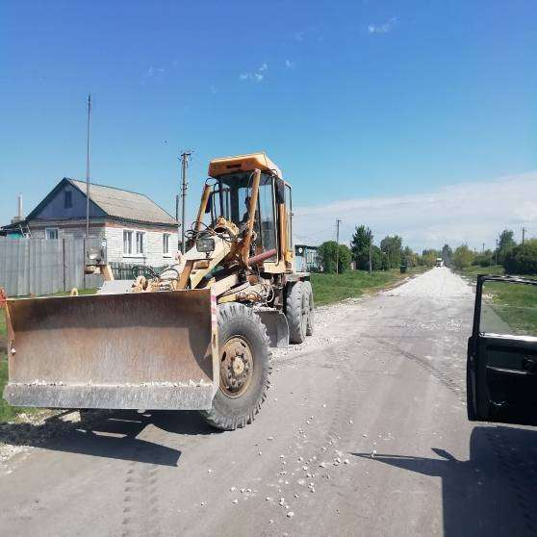 | 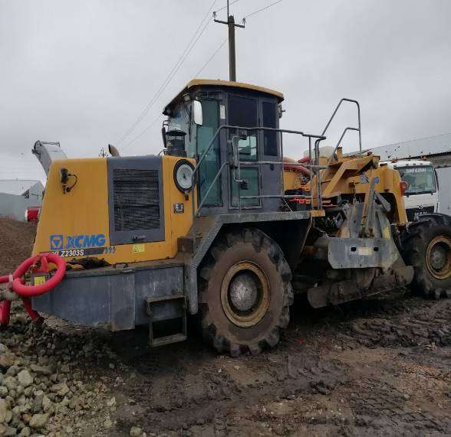 | 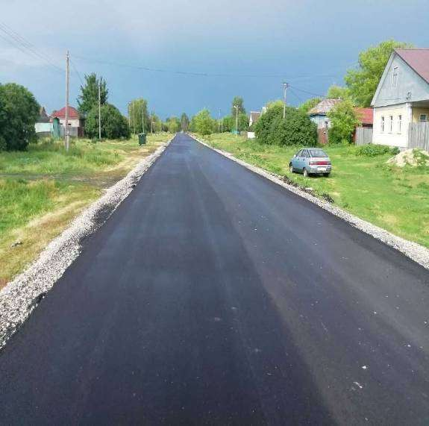 | 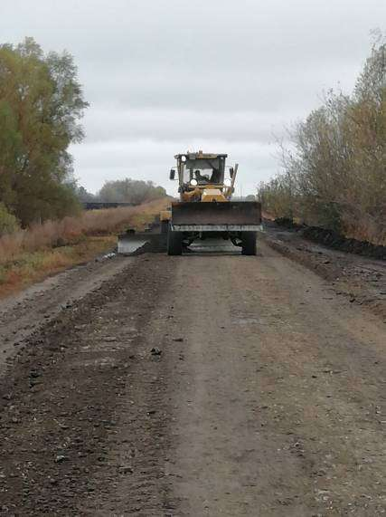

В рамках муниципальной программы «Формирование современной городской среды Романовского муниципального образования на 2018-2024 годы» в 2024 году выполнены работы по благоустройству одной дворовой территории многоквартирного жилого дома: ул. Мира д. 2А в рабочем поселке Романовка,

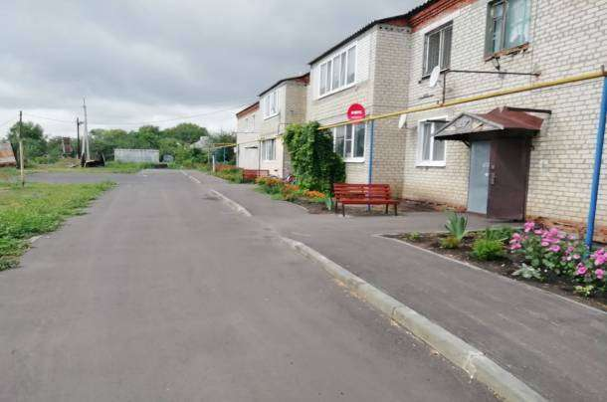 | ул. Мира д. 2 А в рабочем поселке  Романовка  Сумма финансирования составила 1487,5 тыс. рублей. Выполнены следующие виды работ: проведены работы по устройству асфальтобетонного покрытия, установке скамеек, установке урн, освещения. | 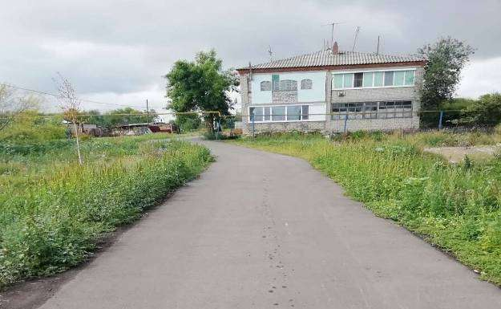
В 2024 году выполнены работы по благоустройству место отдыха у реки: «Песковая» ул. Береговая в р.п. Романовка. Выполнены следующие виды работ: проведены работы по планировки территории, устройству асфальтобетонного покрытия парковки, подъезда, установке навеса, скамеек, урн, раздевалки. Изготовление проектно-сметной документации и экспертиза, строительный контроль- 272,7 тыс. рублей.
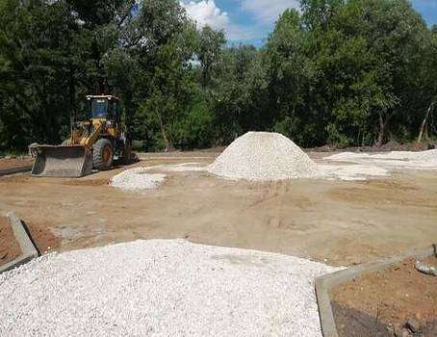
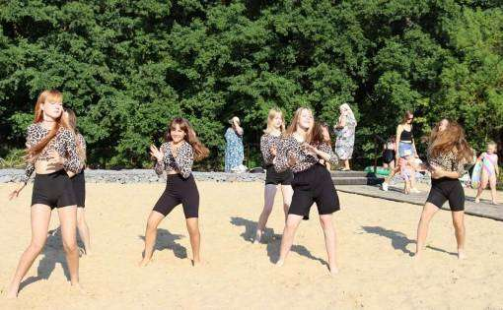
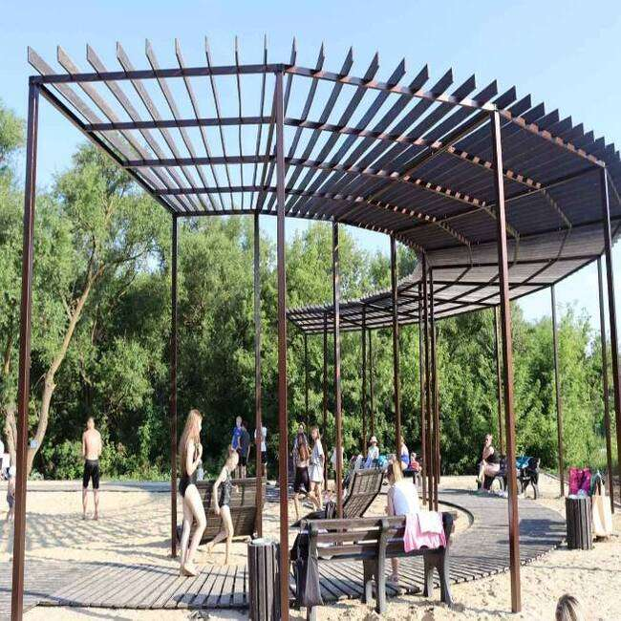
Открытие пляжа «Песковая»
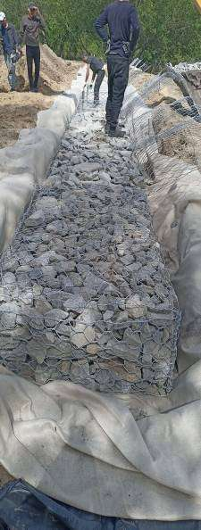

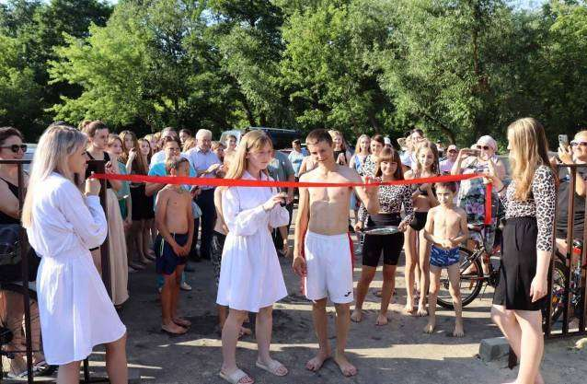

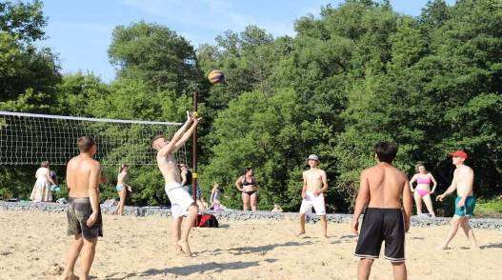

По программе «Благоустройство Романовского муниципального образования Романовского муниципального района на 2022-2026 годы» в 2024 году произвели ремонт тротуаров на сумму 5000,0 тыс. руб.:
- тротуар по ул. Советская, р.п. Романовка (от дома 349 до д. 381)
- пер. Пионерский от пересечения с ул. Садовая до пересечения с ул. Калинина и от пересечения с ул. Шевченко до пересечения с ул. Вокзальная
- Осуществление контроля качества по выполнению работ -133,8 тыс. рублей
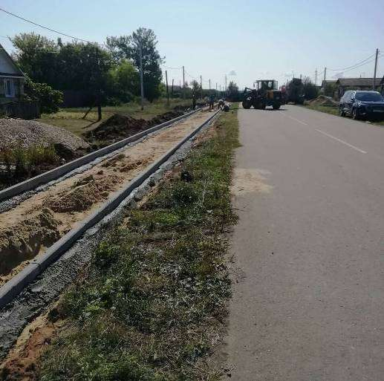 | 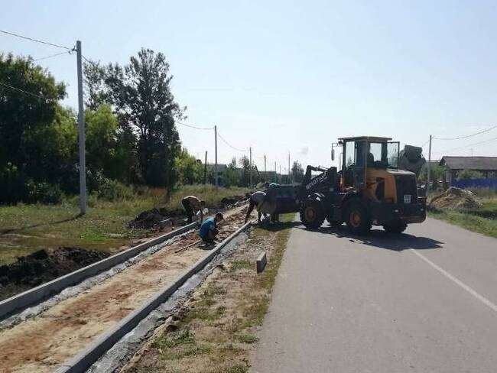 | 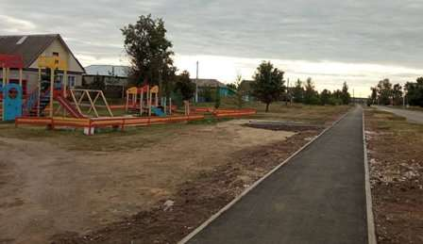
В рамках программы «Поддержка местных инициатив» в 2024 году в Романовском муниципальном образовании реализован инициативный проект «Выполнение работ по устройству спортивной площадки в парке отдыха по ул. Спортивная» на сумму 2077,3 тыс. руб.
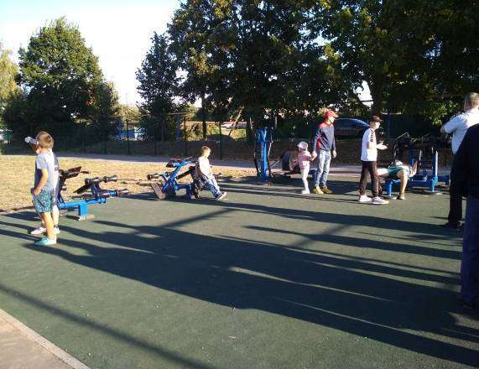
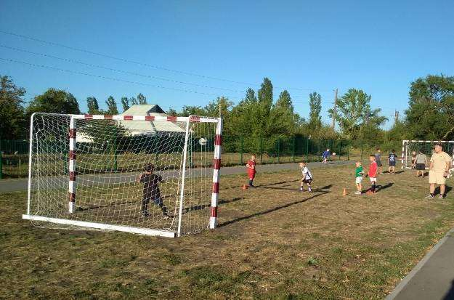
Открытие футбольного сезона на новой площадке
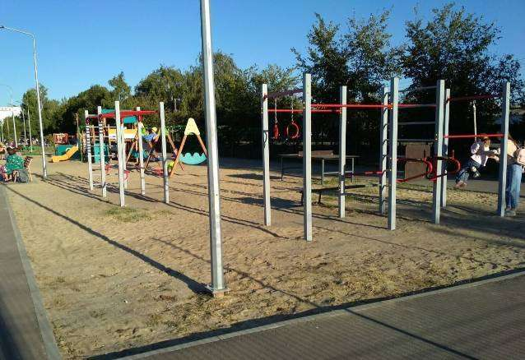

В рамках государственной программы Саратовской области «Комплексное развитие сельских территорий» проведены работы по благоустройству общественных пространств на сельских территориях, осуществлены два проекта по «Установке спортивной площадки в парке отдыха по ул. Спортивная в р.п. Романовка» и «Установке детской площадки в парке отдыха по ул. Спортивная в р.п. Романовка» -1420,3 тыс. руб.
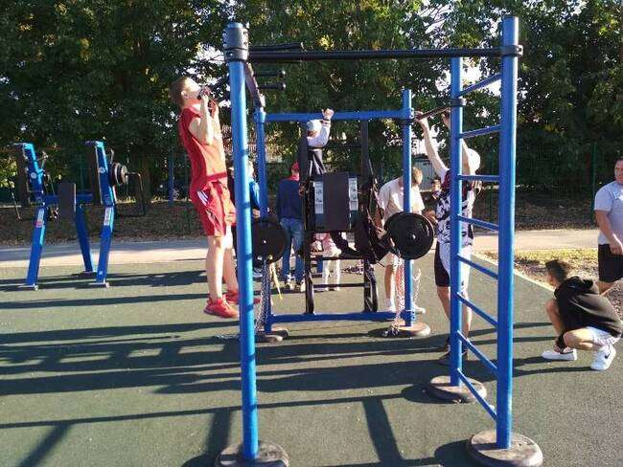 | 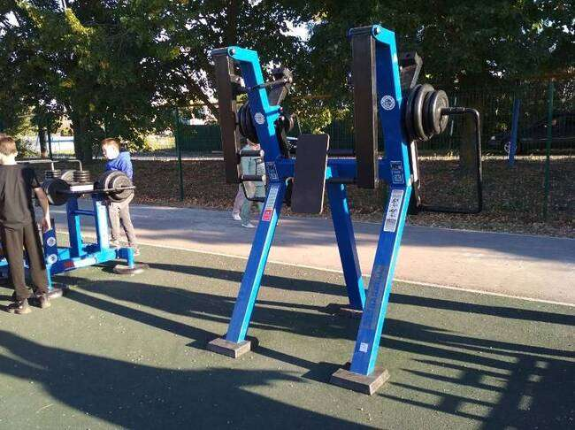 | 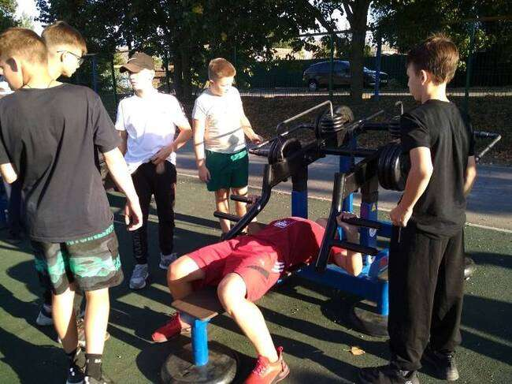
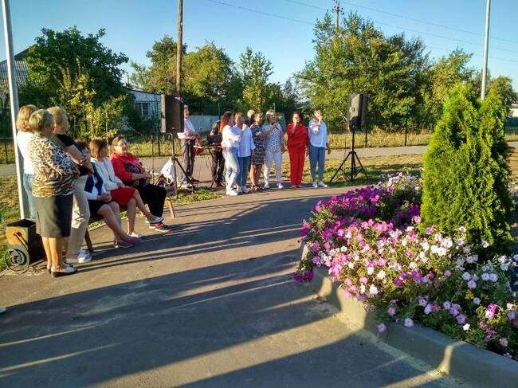 | 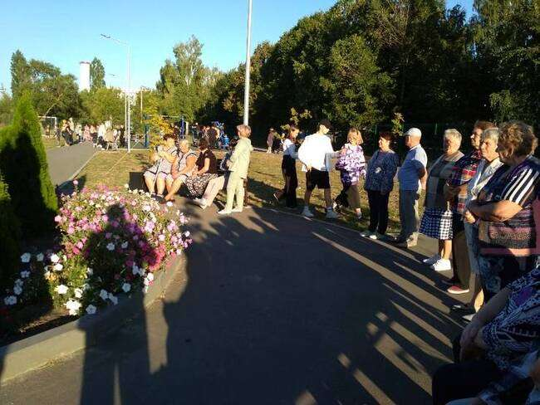 | 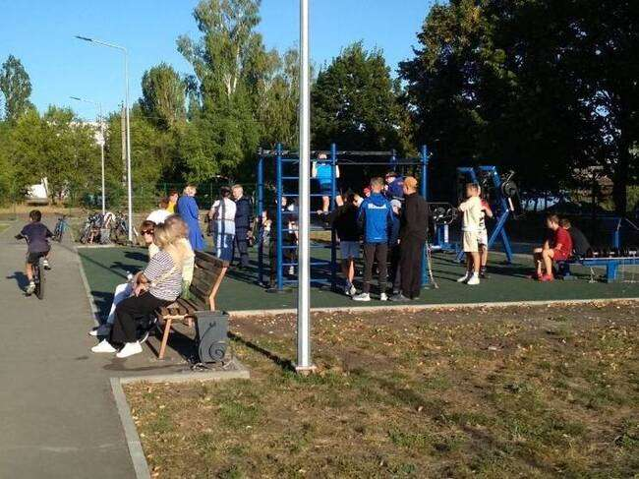
За счет денежных средств из резервного фонда Саратовской области проведены работы по восстановлению систем водоснабжения населения и (или) водоотведения выполнены работы по замене водонапорной башни на водозаборном комплексе тер. ПУ-13 в р.п. Романовка – 3523,7 тыс.руб. За счет местного бюджета отремонтированы водопроводные сети по пер. Пионерский до ул. Речная, ул. Колхозная, ул. Гагарина на сумму- 2024,8 тыс. руб. Приобретены насосы на водопроводные сети на сумму 538,4 тыс. рублей. Подготовка проектно-сметной документации, экспертиза, строительный контроль по выполненным работам- 136,7 тыс. рублей.
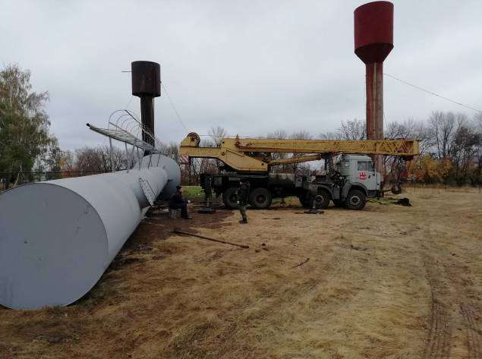 | 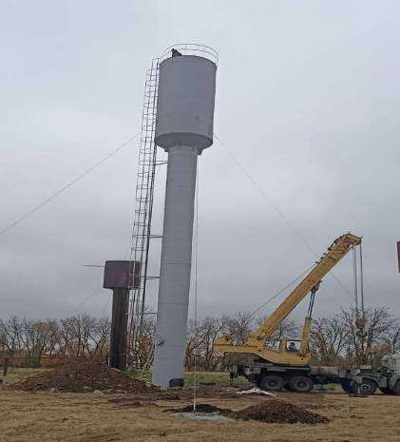 | 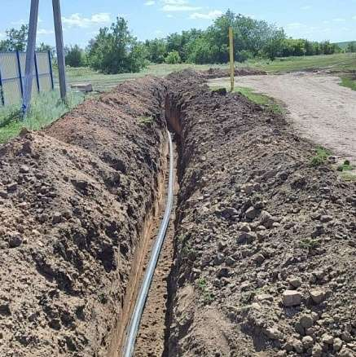

ДОПОЛНИТЕЛЬНАЯ ИНФОРМАЦИЯ
N  п/п | Наименование показателя | Ед. изм. | за 2023 год  (факт) | за 2024 год  (факт)
1. | Объем доходов местного бюджета в расчете на 1 жителя | рублей | 5523,35 | 6535,2
2. | Объем расходов местного бюджета в расчете на 1 жителя | рублей | 5865,2 | 6691,8
3. | Объем расходов местного бюджета на жилищно-коммунальное хозяйство в расчете на 1 жителя | рублей | 4453,4 | 4749,8
4. | Численность населения | чел. | 6485 | 6431
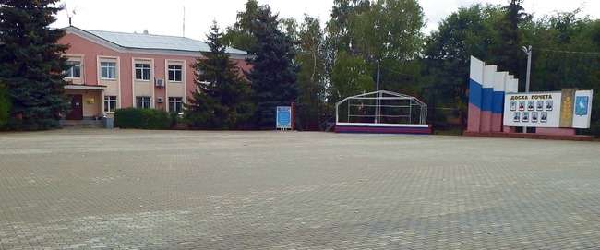

Контактная информация:
Начальник финансового управления администрации
Романовского муниципального района
Мухортова Оксана Александровна (8 84544) 4-02-43
Начальник бюджетного отдела Лосева Наталья Алексеевна (8 84544) 4-02-45,
Начальник отдела учета и отчетности Саяпина Ирина Александровна(8 84544) 4-08-44,
Начальник отдела расходных обязательств Юдина Марина Александровна(8 84544) 4-02-45.
График работы с 8-00 до 17-00, перерыв с 13-00 до 14-00.
Адрес: 412270, Саратовская область, р.п. Романовка, ул. Народная, 10
Электронная почта: fo29roman@yandex.ru

